ТЕМА 1

УНИКАЛЬНОСТЬ ЧЕЛОВЕКА
ЧЕЛОВЕК
ПРИРОДНОЕ СУЩЕСТВО | СОЦИАЛЬНОЕ СУЩЕСТВО
• саморегуляция  • обмен веществами, энергией и информацией с окружающей средой  • психика (особое свойство человека или животного субъективно отображать события объективной реальности для ориентации и взаимодействия с окружающей средой)  • реакции и инстинкты  • адаптация (приспособление к окружающей среде) | • сознание (способность воспроизводить действительность в мыслях и образах, понимать происходящее и выстраивать на этой основе свое поведение)  • речь и общение (процесс передачи звуками информации от человека к человеку, общение людей посредством языка)  • труд (деятельность, направленная на удовлетворение потребностей, создание техники, преобразование окружающего мира и самого себя)  • целенаправленная деятельность
Социализация — процесс приобретения индивидом навыков, необходимых для полноценной жизни в обществе (процесс приобщения к реальным условиям жизни)

рождается | отстаивает | становится
Отдельно взятый человек как носитель определенных биологических свойств и качеств (цвет глаз и волос, пол, телосложение, врожденные свойства основных систем организма и т. п.)  -ПОЛ  -РОСТ  -ВЕС  -ЦВЕТ ВОЛОС, ГЛАЗ и т.д | Отличительные биологические, психологические и социальные качества человека, а также его жизненный опыт. Выражает неповторимость, уникальность и своеобразие людей  -ТЕМПЕРАМЕНТ  -ХАРАКТЕР  -СПОСОБНОСТИ | Человек, обладающий совокупностью социальных и духовных качеств, приобретенных им в процессе возрастного развития и социализации  ЛИЧНОСТЬ –социальный индивид(включён в систему общения)
ОТЛИЧИТЕЛЬНЫЕ ЧЕРТЫ ОТ ЖИВОТНОГО:  -высокоразвитый мозг  -мышление  -членораздельная речь |  | СУБЪЕКТ ДЕЯТЕЛЬНОСТИ –активное существо  Тот, кто действует осознанно и может отвечать за то, что делает  -ПОНИМАЕТ  -ДЕЙСТВУЕТ  -ОТВЕЧАЕТ ЗА ПОСТУПКИ

ПРИЗНАКИ ЛИЧНОСТИ
• человек, усвоивший общественные нормы и правила
• человек, самостоятельно принимающий решения и отвечающий за них
• человек, участвующий в жизни общества

СОЗНАНИЕ
присущая человеку способность
• воспроизводить действительность в мыслях и образах
• понимать происходящее
• осмысленно, целенаправленно действовать
ПОЗНАНИЕ ДЕЙСТВИТЕЛЬНОСТИ |  | ОЦЕНКА ДЕЙСТВИТЕЛЬНОСТИ
• мысли, образы, знания  • отражают материальный мир  • сами при этом не материальны, а идеальны  Высшая форма познания мира — наука |  | • определение своего отношения к чему-то  • соотнесение данного предмета или явления:  - с нашими представлениями о должном  - с нашими интересами и желаниями

СОЗНАНИЕ присущая человеку способность воспроизводить действительность в мыслях и образах, понимать происходящее и выстраивать на этой основе свое поведение

СВОЙСТВА СОЗНАНИЯ
-активность
-направленность
-критичность
-ориентация на самонаблюдение

САМОСОЗНАНИЕ — осознание человеком самого себя. Обеспечивает единство, целостность и постоянство личности, является индивидуальным

САМОПОЗНАНИЕ - осознание человеком того, что он собой представляет

САМООБЛАДАНИЕ - наше сознание направлено на исследование нас самих — наших переживаний, самочувствия, состояния, мыслей. При этом самонаблюдение характеризуется критичностью

КРИТИЧНОСТЬ - способностью оценить себя и своё состояние по определённым критериям. В самом упрощённом виде критичность — это способность осознавать различие между «хорошим» и «плохим». В этом личности помогают её собственные идеалы и ценности.

ТЕМА 2

ТЕМПЕРАМЕНТ, ХАРАКТЕР, СПОСОБНОСТИ
ТЕМПЕРАМЕНТ
ТЕМПЕРАМЕНТ
(лат. temperamentum — устойчивая смесь компонентов) совокупность индивидуальных особенностей нервной системы, которые придают своеобразие поведению и деятельности человека
Врожденная характеристика, биологический фундамент личности
АНТИЧНЫЕ ПРЕДСТАВЛЕНИЯ О ТЕМПЕРАМЕНТЕ
 | ЖИДКОСТЬ | СТИХИЯ
Сангвиник | кровь | воздух
Холерик | желчь | огонь
Флегматик | Слизь, лимфа | земля
Меланхолик | Черная желчь | вода

Древнегреческий врач Гиппократ (V—IV вв. до н. э.) считал, что темперамент зависит от преобладающей в организме жидкости
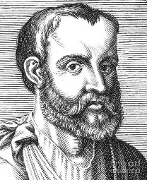
Древнеримский врач Клавдий Гален (II в. н. э.) предложил соответствующие названия темпераментов
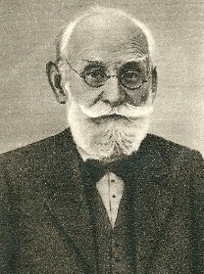
Русский физиолог Иван Петрович Павлов (1839—1936) научно объяснил происхождение темперамента. Основу темперамента составляет тип нервной системы, который наследуется. Своеобразие нервной системы определяется соотношением двух основных процессов — возбуждения и торможения

В основе темперамента — тип нервной системы (наследуется): слабый или сильный. Работа нервной системы определяется соотношением процессов возбуждения и торможения.
Особенности нервной системы
• возбуждение / торможение
• уравновешенность / неуравновешенность
• подвижность / инертность
КОМБИНАЦИЯ ХАРАКТЕРИСТИК ТЕМПЕРАМЕНТА
Сангвиник | Сильный | уравновешенный | Подвижный
Флегматик | Сильный | уравновешенный | Инертный
Холерик | Сильный | неуравновешенный | Подвижный
Меланхолик | Слабый | неуравновешенный | Инертный

ОПИСАНИЕ ОБЛАДАТЕЛЕЙ ТЕМПЕРАМЕНТА У И. П. ПАВЛОВА
Сангвиник | «Горячий продуктивный деятель»
Флегматик | «Упорный труженик жизни»
Холерик | «Боевой, задорный, легко раздражающийся тип»
Меланхолик | «Теряется в новых условиях жизни»

ПСИХОЛОГИЧЕСКИЙ ТИП (характер)
Швейцарский психолог Карл Юнг (1875—1961) создал концепцию психологических типов. Она основана на понятии психологической установки, которая может быть экстравертной либо интровертной, в зависимости от преобладающей направленности на внешний или на внутренний мир человека

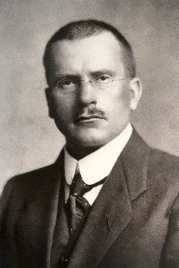

 | Экстраверт  (лат. extra — вне, снаружи и verto — обращаю | Интроверт  (лат. intro — внутрьи verto — обращаю)
Интересы | Внешний мир («Поведенческий тип, характеризуемый концентрацией интересов на внешних объектах») | Внутренний мир («Поведенческий тип, характеризуемый направленностью жизни на субъективное психическое содержание»)
Общение | Общительны, ориентированы на общественный успех и признание | Необщительны, склонны к самоуглублению
Амбиверт Находится между двумя крайностями, сочетая качества экстравертов и интровертов. Может вести себя как интроверт или экстраверт (в зависимости от ситуации). Большинство людей являются амбивертами

ХАРАКТЕР совокупность относительно устойчивых свойств человека, которые проявляются в действиях и поступках в течение длительного времени

ЧЕРТЫ ХАРАКТЕРА
Черты, в которых проявляются отношения человека:  • к окружающей действительности  • к другим людям  • к самому себе  • к порученному делу | Волевые черты, определяющие умение и готовность управлять своим поведением (типы характера)
 | СИЛЬНЫЙ | СЛАБЫЙ

ФОРМИРОВАНИЕ ХАРАКТЕРА

К совершеннолетию характер человека приобретает стабильные очертания, однако продолжает формироваться на протяжении всей жизни в процессе самовоспитания
Характер определяется:
• тем, что человек делает (поступок)
• тем, для чего он это делает (цель)
• тем, как человек это делает (средства)

СПОСОБНОСТИ
индивидуальные особенности личности, которые являются предпосылками успешного выполнения одного или нескольких видов деятельности
Задатки — анатомические и физиологические особенности нервной системы, составляющие биологическую основу развития способностей
ОБЩИЕ | СПЕИАЛЬНЫЕ
необходимы для выполнения всех видов деятельности (умственные и т. д.) | необходимы для выполнения определенных видов деятельности (спортивные, музыкальные и т. д.

ВЫРАЖЕННОСТЬ СПОСОБНОСТЕЙ

ЗАДАТКИ — анатомические и физиологические особенности нервной системы, составляющие биологическую основу развития способностей.

ГЕНИАЛЬНОСТЬ высший уровень развития способностей

ТАЛАНТ высокий уровень развития специальных способностей, принципиальная новизна, оригинальность и творчество в деятельности

ОДАРЕННОСТЬ своеобразное, необычное сочетание способностей, обеспечивающее возможность успешно выполнять какую-либо сложную деятельность

Гиппократ | Древнегреческий врач (V—IV вв. до н. э.) считал, что темперамент зависит от преобладающей в организме жидкости
Клавдий Гален | Древнеримский врач (II в. н. э.) предложил соответствующие названия темпераментов | 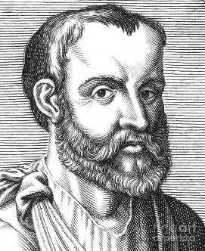
Иван Петрович Павлов (1839—1936) | Русский физиолог научно объяснил происхождение темперамента. Основу темперамента составляет тип нервной системы, который наследуется. Своеобразие нервной системы определяется соотношением двух основных процессов — возбуждения и торможения | 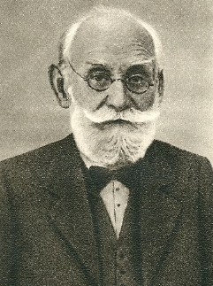
Карл Юнг (1875—1961) | Швейцарский психолог создал концепцию психологических типов. Она основана на понятии психологической установки, которая может быть экстравертной либо интровертной, в зависимости от преобладающей направленности на внешний или на внутренний мир человека

ТЕМА 3

ЭМОЦИИ, ЧУВСТВА, ВОЛЯ

ЭМОЦИИ И ЭМОЦИОНАЛЬНЫЕ СОСТОЯНИЯ
Эмоция — внутренний психический процесс, протекающий в форме переживаний и отражающий значимость внешних и внутренних ситуаций для человека.
Эмоции кратковременны и ситуативны.
Одна из основных функций эмоций — защитная
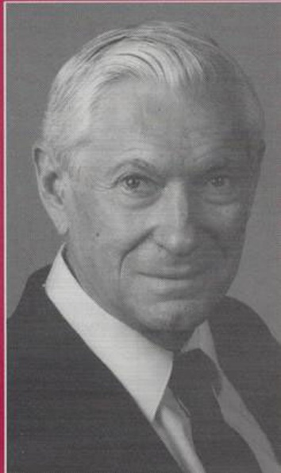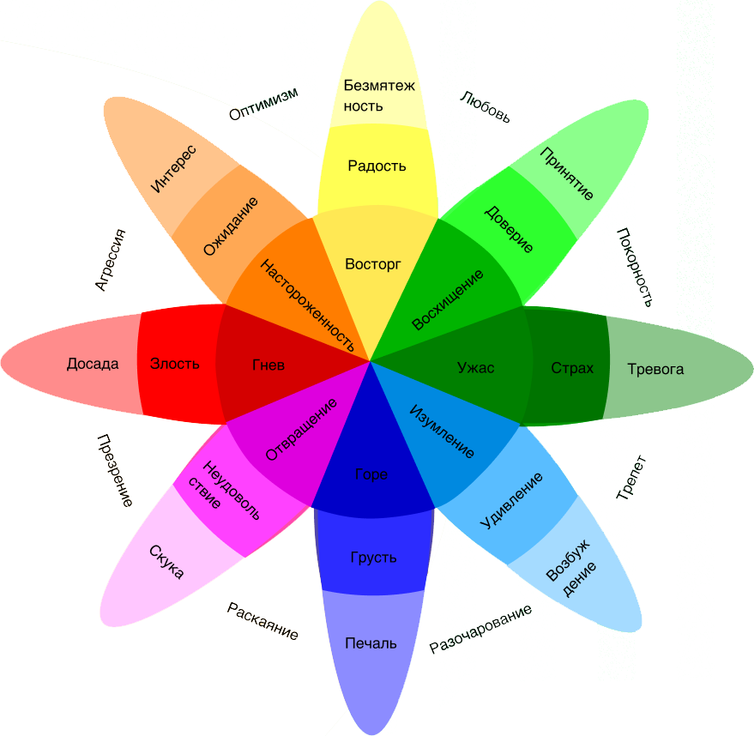
Американский психолог Роберт Плутчик (1927— 2006) разработал теорию эмоций. Визуальным ее отражением является «колесо эмоций», состоящее из трех концентрических кругов:
• аффекты (душевное волнение; мощная кратковременная реакция)
• базовые эмоции
• настроения (эмоциональные состояния, которые продолжаются и тогда, когда объект уже не находится в зоне внимания)

СТРЕСС (англ. stress — давление, напряжение) — эмоциональное со-стояние повышенного напряжения. По психологическим характери-стикам близок к аффекту, а по длительности — к настроению

ПРОЯВЛЕНИЯ СТРЕССА
Реакции организма | Головные боли, инфекции, мышечное на-пряжение, усталость, затрудненное дыха-ние, раздражения кожи
Эмоциональная сфера | Раздраженность, возбуждение, депрессия, потеря веры в себя, апатия, фобии (страхи)
Мыслительная деятельность | Нарушение мышления, нерешительность, озабоченность, поспешные решения, кошмары, несвязное мышление, негативизм
Поведенческие изменения | Бессонница, беспокойство, пагубные привычки, чрезмерный аппетит или потеря аппетита
СНЯТИЕ ЭМОЦИОНАЛЬНОГО НАПРЯЖЕНИЯ
Физическая нагрузка Юмор Медитация Самоанализ Музыка
Разговор по душам Обращение к психологу
ЧУВСТВА
длительны и более устойчивы, чем эмоции |  | возникают по отношению к кому-либо или чему-либо, а не к ситуации в целом
виды чувств
нравственные | интеллектуальные |  | эстетические
чувство долга, любовь, дружба, патриотизм, эмпатия (сопереживание) | уверенность, сомнение |  | чувство прекрасного, восхищение

РАЗВИТИЕ ВОЛЕВЫХ КАЧЕСТВ
Воля — сознательное регулирование человеком своего поведения, умение преодолевать внутренние и внешние трудности при совершении целенаправленных действий и поступков
Контроль над биологическими импульсами |  | Следование принятым нормам | Достижение поставленных целей
Сила воли характеризует степень сформированности и уровень развития воли
Качества для формирования воли
ВЫДЕРЖКА | Умение контролировать свои эмоции и чувства, избегать импульсивных, необдуманных действий
САМООБЛАДАНИЕ | Способность сохранять внутреннее спокойствие, действовать взвешенно и разумно в сложных жизненных ситуациях
ЦЕЛЕУСТРЕМЛЁННОСТЬ | Сознательная направленность личности на достижение определенного результата
ИНИЦИАТИВНОСТЬ | Способность предпринимать попытки к реализации возникших у человека идей
ПОСЛЕДОВАТЕЛЬНОСТЬ | Склонность неотступно следовать чему-либо, осуществлять действия, которые непрерывно следуют одно за другим

ТЕМА 4

НАПРАВЛЕННОСТЬ ЛИЧНОСТИ
Направленность личности характеризует внутренние основания человеческой деятельности и ее содержание (желание, потребности, мотивы, цели, интересы, мировоззрение, установка)
НАПРАВЛЕННОСТЬ - личности есть совокупность устойчивых мотивов (УИУ)
МОТИВ – осознанная причина поступка, то ради человек действует
УСТОЙЧИВЫЕ МОТИВЫ
УБЕЖДЕНИЕ | ИНТЕРЕС |  | УСТАНОВКА
Твёрдая уверенность человека в чём либо | Причина, которая осознаётся нами и направляет деятельность |  | Состояние готовности совершать что-либо
ЭГОЦЕНТРИЧЕСКИЙ ИНТЕРЕС – фиксация на себе |  | СПЕЦИАЛЬНЫЙ ИНТЕРЕС – внутреннее побуждение к какой-либо деятельности
ИНТЕРЕС
МАТЕРИАЛЬНЫЙ  Направлен на удовлетворение материальных потребностей | ДУХОВНЫЙ  Направлен на удовлетворение духовных потребностей |  | СОЦИАЛЬНЫЙ  Направлен на достижение социального статуса
ПОЗНАВАТЕЛЬНЫЙ ИНТЕРЕС - интерес к новым явлениям жизни, создание новых интересных вещей
В основе интереса лежат потребности
ПОТРЕБНОСТЬ - нужда в чём-либо
МИРОВОЗЗРЕНИЕ совокупность взглядов, оценочных суждений и образных представлений о мире, обществе, человеке и его предназначении. Совокупность важнейших убеждений (УБЕЖДЕНИЕ (уверенность в чём либо) эмоциональное состояние, устойчивая психологическая установка, уверенность человека в правоте своих взглядов

ЗНАЧЕНИЕ МИРОВОЗРЕНИЯ - внутренний регулятор, обобщающий наш прошлый опыт и направляющий все наши значимые поступки и действия
ФОРМИРОВАНИЕ МИРОВОЗЗРЕНИЯ: мировоззрение – мировосприятие – мироощущение

мировоззрение | Познавательно-интеллектуальная сторона мировоззрения, предполагающая осмысление и объяснение действительности. Включает знания, убеждения, ценности
мировосприятие | Эмоционально-психологическая сторона мировоззрения, предполагающая создание образной картины реальности. Включает эмоции, чувства и представления
мироощущение
ТИПЫ МИРОВОЗЗРЕНИЯ
ТЕОРЕТИЧЕСКИЙ УРОВЕНЬ |  | Систематизированная совокупность взглядов, оценок и идеалов
 |  | РЕЛИГИОЗНОЕ  МИФОЛОГИЧЕСКОЕ  Основано на веру в реальность сверхъестественных сил | ФИЛОСОФСКОЕ  Опирается на использование общих понятий и следует правилам логического мышления, создаётся сознательно |  | НАУЧНОЕ  Основывается но достижениях науки
ОБЫДЕННЫЙ УРОВЕНЬ |  | Формируется на основе жизненного опыта конкретного человека, выражает его личные представления
 |  | ОПТИМИСТИЧЕСКОЕ |  | ПИССЕМИСТИЧЕСКОЕ
 |  | ПОЛОЖИТЕЛЬНЫЙ ВЗГЛЯД НА МИР |  | ОТРИЦАТЕЛЬНЫЙ ВЗГЛЯД НА МИР

ДУХОВНЫЙ МИР ЧЕЛОВЕКА – обобщённая характеристика ценностных ориентиров как отдельного человека, так и общества
ОБЛАСТИ ДУХОВНОСТИ
нравственность | наука | искусство | религия

ДУХОВНЫЙ МИР ЛИЧНОСТИ
эмоции и чувства, знания и убеждения, цели и ценности, лежащие в основе отношения человека к миру и самому себе, придающие смысл его деятельности (мысли, чувства, эмоции, волевые побуждения, интерес, устремления, знания)

УРОВНИ ДУХОВНОСТИ
Различаются тем, в какой степени люди осознают необходимость следовать:
• законам природы
• нормам общественной жизни, в том числе:
- правилам нравственности
- утвердившимся представлениям о прекрасном и безобразном, о возвышенном и низменном
ВЫСОКАЯ ДУХОВНОСТЬ  высокая нрав-ственность | НИЗКАЯ ДУХОВНОСТЬ  • низкий уровень нравственности  • эгоистичность  • антигуманность целей

Смысл жизни — то, что определяет предназначение и конечную цель человеческого существования, придает очертания цельности жизненному пути
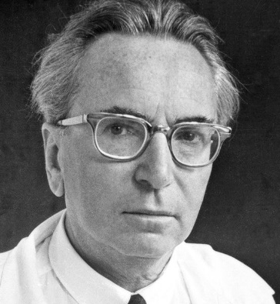
Австрийский психолог Виктор Франкл (1905—1997) создал новое направление в психологии, известное как логотерапия (буквально: исцеление смыслом). В работе «Человек в поисках смысла» (1946 г.) описал личный опыт выживания в концентрационном лагере и изложил свой метод нахождения смысла во всех проявлениях жизни

ПУТИ СДЕЛАТЬ ЖИЗНЬ ОСМЫСЛЕННОЙ
Созидание (что человек дает миру) |  | новый опыт, встречи (что человек берет от мира) |  |  |  | нахождение смысла во всем, в том числе в страданиях
ОТНОШЕНИЕ К ОКРУЖАЮЩИМ
АЛЬТРУИЗМ |  |  |  | ЭГОИЗМ
бескорыстная помощь, забота о благополучии других людей |  |  |  | чрезмерная направленность личности на себя, сосредоточенность только на собственных интересах, неспособность учитывать интересы и точку зрения других людей
ПРОЯВЛЕНИЯ БЕЗДУХОВНОСТИ
преступление | хулиганство |  | вандализм |  | Буллинг |  | Варварское отношение к природе
Уничтожение или осквернение исторических и культурных ценностей (название восходит к племени вандалов, разграбивших Рим в V в.

Систематическое унижение, оскорбление, исключение из общения, психологическое и физическое воздействие на человека группой лиц (англ. bullying — запугивание)
ВИДЫ ВАНДАЛИЗМА
Материальный (разрушение материальных ценностей | Духовный (разрушение веры) | Системный (разрушение системы ценностей. Образования, воспитания)

ТЕМА 5
ПОЗНАНИЕ ЧЕЛОВЕКОМ САМОГО СЕБЯ
Самопознание происходит на протяжении всей человеческой жизни
ПРИЧИНЫ ИНТЕРЕСА К СЕБЕ
поиск объективных знаний о себе | стремление к позитивной самооценке, самоуважению | желание сравнить свои знания и оценки окружающих о себе
МЕТОДЫ САМОПОЗНАНИЯ
- Самонаблюдение
- Самоанализ
- сравнение себя с окружающими
- рефлексия (понимание того, как тебя оценивают другие люди)
- самоотчет (нередко в виде дневника)

«Окно Джохари» (от имен американских психологов Джозефа Лифта и Харрингтона Инхама) — техника самопознания личности, позволяющая лучше понять взаимосвязь между своими личными качествами и тем, как их воспринимают окружающие
Открытая зона (арена) Я знаю это о себе, и окружающие знают | Слепая зона Я не знаю это о себе, а окружающие знают
Скрытая зона (фасад) Я знаю это о себе, а окружающие не знают | Неизвестная зона?

Я - КОНЦЕПЦИЯ ЛИЧНОСТИ
В процессе самопознания формируется Я-концепция личности — достаточно устойчивое, в большей или меньшей мере осознанное и выраженное в словесной форме представление человека о самом себе
Состоит из Я-образов | Сформулирована американским психологом Карлом Роджер сом(1902—1987)
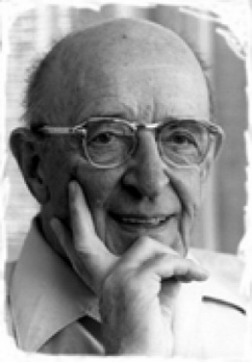
ВЕДУЩИЕ Я-ОБРАЗЫ
Я-идеальное каким хотел бы быть |  | Я-реальное какой есть (в наибольшей степени подвержено изменениям)
КОНКРЕТИЗИРУЮЩИЕ Я-ОБРАЗЫ
Я-настоящее какой есть сейчас | Я-прошлое какой был | Я-ожидаемое каким воспринимают окружающие | Я-воображаемое каким хотел бы стать при особо благоприятных условиях
САМООЦЕНКА - ценность, значимость, которыми наделяет себя человек как личность целиком, а также отдельные стороны своей деятельности, поведения, характера
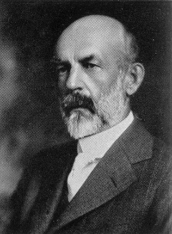
Теория «зеркального Я» американского психолога Чарльза Кули (1864—1929) гласит, что общество является зеркалом, в котором человек видит себя и ре-акции других людей на свое поведение. Через это зеркало человек оценивает себя и свои действия
САМООЦЕНКА
 | АДЕКВАТНА | НЕАДЕКВАТНАЯ
 |  | ЗАВЫШЕННАЯ | ЗАНИЖЕННАЯ
 |  | «звездная болезнь», само-уверенность, высокомерие | комплекс не-полноценности
Преодоление «выученной беспомощности»
• обращение к положительному опыту решения проблем (своему и чужому)
• поддержка со стороны других людей
• снижение эмоционального возбуждения

САМОРАЗВИТИЕ ЛИЧНОСТИ
- Планирование
- Самоотчёт
- Принятие обязательств
- Самоорганизация
- Самопоощрение
- Самонаказание

ТЕМА 6
ДЕЯТЕЛЬНОСТНАЯ СУЩНОСТЬ ЧЕЛОВЕКА
ДЕЯТЕЛЬНОСТЬ
отличающее человека активное отношение к разнообразным условиям своей жизни и к самому себе, их осознанное преобразование в соответствии со своими желаниями
последовательность сменяющих друг друга действий по достижению поставлен-ной цели | изменение мотивов, направляющих действия человека
ПРАКТИЧЕСКАЯ | ДУХОВНАЯ
Изменение окружающего мира (быта) | Изменение сознания человека
Любая деятельность осуществляется благодаря наличию способностей
ПО ХАРАКТЕРУ
РЕПРОДУКТИВНАЯ |  | ТВОРЧЕСКАЯ
повторение уже отработанного средства достижения заранее известного результата |  | создание нового для себя и других людей

ДЕЯТЕЛЬНОСТЬ ПРОЯВЛЯЕТСЯ:

ТРУД | Практическая деятельность, направленная на реализацию потребностей
УЧЁБА | Обучение и познание мира (научные знания, искусство, нравственные, религиозные, философские и политические идеи)
ИГРА | Свободное действие, которому предаются без принуждения, в свободное время. Происходит в особом пространстве, но по определенным правилам

СТРУКТУРА ДЕЯТЕЛЬНОСТИ
Почему? – мотив
Ради чего? – цель
С помощью чего? – средства
Как? – действия
Что в итоге? – результат
Поступок — личностно значимый, самостоятельный и законченный акт деятельности. Определяется ценностными ориентирами человека. Всегда совершается как выбор

ПОТРЕБНОСТИ И МОТИВЫ
Потребность — состояние нужды, недостатка в чем-либо необходимом отдельному человеку, группе людей или обществу в целом
• материальные  • духовные | • врожденные  • приобретенные |  | • постоянные  • ситуативные
Когда потребности осознаны человеком и побуждают его к действию, речь идет о мотивах
Мотив (франц. motif — побудительная причина, от лат. movere — двигать) — побуждение к осознанным активным действиям, основу которых составляет эмоционально переживаемое желание чего-то достичь, добиться в жизни
Одинаковые действия могут быть продиктованы разными мотивами |  | Одинаковые мотивы могут при-вести к разным поступкам
Пример: купить коробку кон-фет, чтобы побаловать себя / купить коробку конфет в пода-рок и т. д. |  | Пример: чтобы получить хоро-шую отметку на экзамене (мо-тив), один учащийся выучива-ет материал, а другой делает шпаргалку и списывает

ПИРАМИДА ПОТРЕБНОСТЕЙ
Американский психолог Абрахам Маслоу (1908—1970) является автором «Пирамиды Маслоу», которая отражает одну из самых популярных теорий мотивации — теорию иерархии потребностей. Теория изложена в работах «Теория человеческой мотивации» (1943 г.), «Мотивация и личность» (1954 г.)

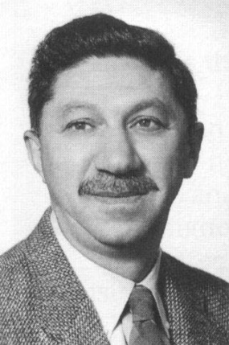
Существуют базовый и расширенный варианты пирамиды (5 либо 7 уровней)
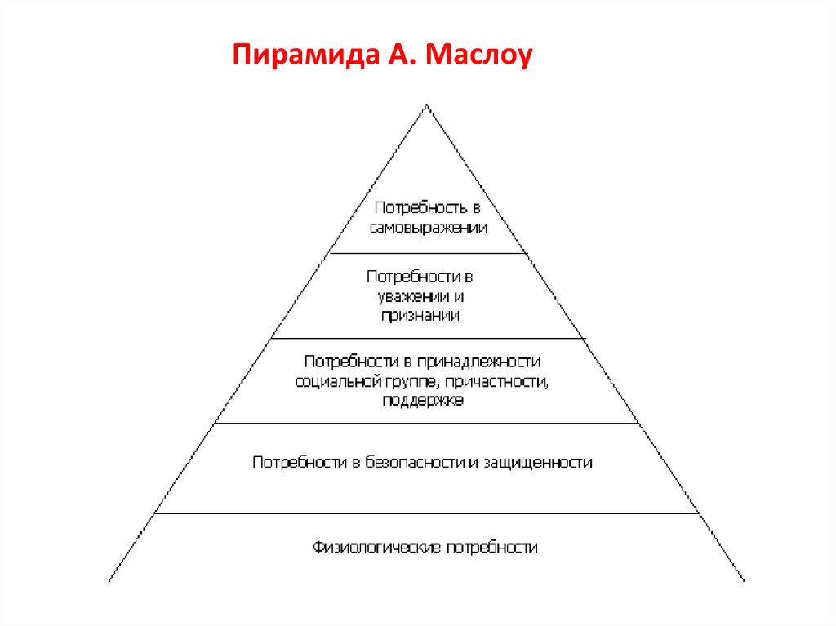
Прежде чем активируются желания более высоких уровней, должны быть удовлетворены потребности низших уровней. Это правило работает в большинстве случаев, но не всегда

Интерес — положительно окрашенный эмоциональный процесс, связанный с потребностью узнать что-то новое об определенном объекте, с повышенным вниманием к нему

С развитием общества появляются новые потребности и интересы, например информационные

ТЕМА 7

ОБЩЕНИЕ
Общение — это процесс обмена информацией и (или) действиями, который сопровождается взаимным восприятием и познанием людьми друг друга.
ОБМЕН ИНФОРМАЦИЕЙ | ВОСПРИЯТИЕ ДРУГ ДРУГА | ВЗАИМОДЕЙСТВИЕ
Знания, идеи, интересы, настроения, чувства и др.  Информация не только передается, но и формируется, уточняется, развивается | Формирование представлений о другом человеке | Конкретное дей-ствие, поступок мо-жет значить больше, чем слова

Основные формы межличностного общения
формальное |  |  |  | неформальное
• подчинение правилам, пред-писаниям  • обезличенность, неэмоциональность  • официально-деловая лексика, использование специальной терминологии и устойчивых речевых оборотов |  |  |  | • личностные отношения между людьми  • открытый обмен мнениями  • проявление эмоций
Деловое общение подчинено решению определенной задачи, исходя из общих интересов и целей участников. Может быть как формальным, так и неформальным
По цели общение делится на………
инструментальное |  |  | интимно-личностное
целью является либо получение необходимой информации, либо побуждение человека к определённым действиям |  |  | Цель общения сам факт проведения встречи и общения с человеком
манипулятивное общение — когда одним из партнёров для получения определённой выгоды намеренно скрывается истинная цель общения.
Формы
монологическое |  |  | диалогическое
Когда человек рассматривает другого человека как объект воздействия для достижения своих целей
ОБЩЕНИЕ ПО ПОЗИЦИИ УЧАСТНИКОВ

императивное |  | манипулятивное
Авторитарное, директивное |  | Скрытое воздействие, ложь, реклама, пропоганда
Средства общения
Вербальные |  |  |  |  | Невербальные
Речь – письменная и устная  Ритм, тембр, темп речи |  |  |  |  | Жесты, мимика, походка, контакт глаз
Способы взаимодействия
Заражение | Стихийное распространение некоего настроения, деятельности в процессе восприятия эмоционального состояния
Внушение | Воздействие на человека или группу лиц, в результате чего у людей помимо их воли появляются определённые чувства, намерения
убеждение | Процесс обоснованного, с опорой на логику и доказательства, воздействия с целью изменения взглядов, поведения людей
подражание | Сознательное или некритическое воспроизведение образцов демонстрируемого поведения (как положительных, так и отрицательных)

ПРИНЦИПЫ ОБЩЕНИЯ
понимание ситуации общения (контекста) | допустимость использования соответствующей лексики (сленга, жаргона) | тактичность, уместность

Восприятие людьми друг друга, объяснение чужого поведения
Эффект ореола (эффект розовых очков) | Поведение других людей оценивается на основании образа, который сложился ранее. Первое благоприятное впечатление приводит к позитивной оценке ещё не известных качеств человека, и наоборот, общее неблагоприятное впечатление способствует преобладанию негативных оценок
Эффекты первичности и новизны | При восприятии незнакомого человека преобладает первая известная информация о нём (эффект первичности), а при восприятии знакомого человека наиболее значимой оказывается последняя информация о нём (эффект новизны)
Эффект проекции | Люди приписывают другим те качества, эмоции и переживания, которые есть в них самих. Приятному собеседнику человек приписывает свои достоинства, а неприятному — свои недостатки
Стереотип (от др.-греч. στερεός «твёрдый» + τύπος «отпечаток») — устойчивые и упрощённые оценочные представления о группе людей (определённого пола, расы, этнической принадлежности, вероисповедания, возраста, профессии и др.) и соответствующее отношение к этой группе и ситуациям, с ними связанными
Функции общения
Формирующая | способствует становлению и развитию человека как личности
прагматическая | в совместной деятельности людей общение выступает как средство достижения результата
Оценки | оценивание людей и установление отношений
Подтверждения | общение — источник духовного роста, позволяет укрепить уверенность в себе, утвердиться в своих глазах
Виды общения
РОЛЕВОЕ | В ходе него человек выступает как носитель определенной роли и действует так, как предписывает ему его роль (ученик — учитель, покупатель — продавец, сын — отец)
НЕФОРМАЛЬНОЕ | Общение с друзьями
МЕЖЛИЧНОСТНОЕ | Непосредственные контакты людей в малых группах
ЛИЧНОЕ | Осуществляется обмен неофициальной информацией  проявляется эмоциональное отношение людей друг к другу
ДОВЕРИТЕЛЬНОЕ | Обмен значимой информацией на основе веры в то, что собеседник не использует ее тебе во вред
ПРЯМОЕ | Контакты между людьми в транспорте, на улицах, в магазинах и т. д.
МАССОВОЕ | Множественные непосредственные контак-ты незнакомых людей (например, в толпе)• общение посредством радио, телевидения, газет, журналов, электронных средств массовой информации
ДЕЛОВОЕ | Характеризуется выполнением совместных обязанностей (ученики под руководством учителя вместе работают на уроке)
КОНФЛИКТНОЕ | Конфликт — это столкновение людей, имеющих взаимоисключающие цели и реализующих их в ущерб другим
ОПОСРЕДОВАННОЕ | Осуществляется с помощью телефона, аудио- и видеотехники, Интернета

Социальная ориентация личности
эгоизм | альтруизм
черта личности, которая заключается в себялюбии, сосредоточении на своем Я, равнодушии к другим людям | форма общественного поведения и черта личности, представляющая добровольную помощь человека другим людям, готовность жертвовать для них личными интересами
Человек в общении ищет выгоды главным образом для себя | Причины желания помогать:  • эмпатия (сопереживание)  • стремление человека преодолеть собственное негативное состояние, которое вызывает вид горя или страданий других людей
Биологической предпосылкой эгоизма является инстинкт самосохранения. Данная предпосылка обычно усиливается неправильным воспитанием | Альтруизм — стратегия, развившаяся в процессе естественного отбора.  Проявляя альтруизм по отношению к детям, люди способствуют сохранению человеческого рода.Помогая кому-то сегодня, мы вправе надеяться, что в будущем помогут и нам
Эгоизм = инстинкт самосохране- ния + неправильное воспитание | Нормы альтруизма — это: • социальная ответственность (помощь тем, кто в ней нуждается)• взаимная ответственность (помощь тем, кто нам помог)
индивидуализм | коллективизм
характеризуется утверждением, что жизнь отдельного человека более ценна, чем жизнь больших коллективов людей | особое качество и форма поведения, состоящие в осо-знанном служении коллективным интересам • согласие с позицией группы в результате осознанного со-впадения устремлений личности с целями коллектива
конформизм | нонконформизм
изменение поведения людей в результате реального или воображаемого давления группы | Стремление отстаивать мнение, противоположное мнению группы

ЭТИКЕТ
В современном значении слово «этикет» (франц. etiquette — этикетка, надпись) было впервые употреблено в XVII в. при дворе французского короля Людовика XIV, когда гостям раздали карточки (этикетки) с изложением правил поведения общение посредством компьютера и гаджетов через Интернет

Этикет — правила поведения людей в обществе в зависимости от конкретной ситуации (посещение спектакля, обед в ресторане, участие в научно-практической конференции, визит к врачу и т. п.)

УНИВЕРСАЛЬНЫЕ ПРАВИЛА
• быть вежливым
• входя в помещение, здороваться первым
• вставать для приветствия рукопожатием
• не опаздывать
• здороваться с тем, с кем здоровается спутник
• придерживать дверь для идущих следом людей

СТРУКТУРА ЭТИКЕТА
Этикет включает:
• правила поведения в общественных местах
• формы обращения и приветствия
• манеры
• определенную форму одежды

ЭТИКЕТ
ПОВСЕДНЕВНЫЙ | ДЕЛОВОЙ  Правила, регулирующие отношения между членами коллектива (включают правила взаимоотношений между руководителем и подчиненным).  Главное в этих правилах — уважение к личности делового партнера

РИТУАЛЫ, ОБЫЧАИ, ТРАДИЦИИ
РИТУАЛ | ОБЫЧАЙ | ТРАДИЦИИ
• исторически сложившаяся форма поведения людей, упорядочивающая их действия и имеющая символический характер  • является разновидностью обычаев | • традиционно установившийся порядок поведения, обеспечивающий культурную и социальную стабильность общества  • широко распространенная форма действий, повторяющаяся в определенных обстоятельствах | • культурное наследие, которое передается из поколения в поколение  • исторически сложившиеся и передаваемые от поколения к поколению знания, опыт, формы и правила поведения, нравы, обряды, обычаи  Традиции — обычаи, которым люди придают особое внимание
СИМВОЛИЧЕСКОЕ ПОВЕДЕНИЕ | ПОВЕДЕНИЕ | НАСЛЕДИЕ

ВИРТУАЛЬНОЕ ОБЩЕНИЕ
общение посредством компьютера и гаджетов через Интернет
• опосредованное
• не зависит от времени и места
• облегчает решение общественно значимых проблем
• менее эмоциональное (проще скрывать эмоции, настроение и отношение к собеседнику)
• больше возможностей для манипуляции, угроз

Правила межкультурного общения, выработанные белорусским народом:
• уважая и ценя белорусскую национальную культуру, ясно сознавать, что представитель любой культуры не устанавливает мировых стандартов
• относиться к культуре других с тем же уважением, с каким относишься к своей собственной
• понимать, что у каждой культуры, даже малой, есть что предложить миру, но нет таких культур, которые имели бы монополию на всеобъемлющее лидерство

ТЕМА 8

МЕЖЛИЧНОСТНЫЕ ОТНОШЕНИЯ
УРОВНИ МЕЖЛИЧНОСТНЫХ ОТНОШЕНИЙ

Любовь — высший уровень развития межличностных отношений, чувство глубокой привязанности и устремленности к другому человеку или объекту, чувство глубокой симпатии
Дружба — отношения, основанные на высокой степени доверия, взаимной симпатии, бескорыстии мотивов
Товарищество — отношения, основанные на совместной деятельности, достижении общих целей
Приятельство — отношения, основанные на взаимной симпатии, желании общаться, вместе проводить время
Знакомство — все люди, которых знаешь лично

ВИДЫ ЛЮБВИ -древнегреческая классификация
ЭРОС –любовь-страсть
ЛЮДУС –любовь-игра
СТОРГЕ – любовь –дружба, любовь-нежность
ПРАГМА-любовь-расчёт
МАНИЯ –любовь-одержимость
АГАПЕ –любовь-самоотдача
ФИЛИЯ-любовь родителей и детей

Восприятие людьми друг друга, объяснение чужого поведения
Эффект ореола (эффект розовых очков) | Поведение других людей оценивается на основании образа, который сложился ранее. Первое благоприятное впечатление приводит к позитивной оценке ещё не известных качеств человека, и наоборот, общее неблагоприятное впечатление способствует преобладанию негативных оценок
Эффекты первичности и новизны | При восприятии незнакомого человека преобладает первая известная информация о нём (эффект первичности), а при восприятии знакомого человека наиболее значимой оказывается последняя информация о нём (эффект новизны)
Эффект проекции | Люди приписывают другим те качества, эмоции и переживания, которые есть в них самих. Приятному собеседнику человек приписывает свои достоинства, а неприятному — свои недостатки
Стереотип (от др.-греч. στερεός «твёрдый» + τύπος «отпечаток») — устойчивые и упрощённые оценочные представления о группе людей (определённого пола, расы, этнической принадлежности, вероисповедания, возраста, профессии и др.) и соответствующее отношение к этой группе и ситуациям, с ними связанными

Формируется как результат воздействия сложившихся представлений, общественного мнения, закрепленного в книгах, кинофильмах и т. д.

Начинает действовать еще до того, как включается рассудок человека → называется предрассудком
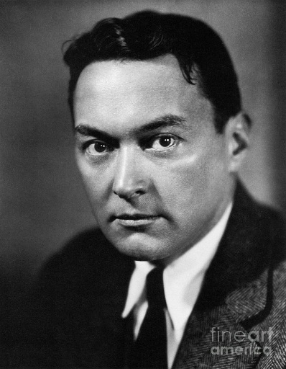
В широкий оборот понятие «стереотип» ввел в 1922 г. американский журналист Уолтер Липпман (1889—1974), автор работ «Общественное мнение» (1922 г.) и «Призрак Общественности» (1925 г.)

СВОЙСТВА СТЕРЕОТИПА
схематичность и упрощенность (частичное отражение реальности) | ошибочность (искажение объекта) | широкое распространение (влияние общественного мнения) | устойчивость и продолжительность (для изменения или разрушения необходимо время)

СХЕМА СТЕРЕОТИПА
восприятие | оценка | эмоция | действие
Что именно мы замечаем в другом человеке | Как мы оценивает то, что заметили | Как мы переживаем то, что оцениваем | Что мы в результате делаем или переживаем

ВЗАИМОДЕЙСТВИЕ В МАЛЫХ ГРУППАХ
Малая группа — немногочисленная по составу группа (от 2 до 30—40 человек), члены которой объединены общей деятельностью и на-ходятся в непосредственном личном общении, что является основой для возникновения эмоциональных отношений, групповых норм и групповых процессов
ФОРМАЛЬНАЯ | НЕФОРМАЛЬНАЯ
Преобладает внешняя организация  Назначаемый руководитель  Примеры: школьный класс, коллектив отдела | Преобладает внутренняя организация  • лидер  • окружение лидера  • лица, признающие лидера, но находящиеся за пределами его окружения  • аутсайдеры

ВИДЫ МАЛЫХ ГРУПП
ПО ВРЕМЕНИ |  | ПО ХАРАКТЕРУ ВЗАИМОДЕЙСТВИЯ
кратковременные | долговременные | формальные | неформальные

РЕФЕРЕНТНАЯ ГРУППА – (эталонная) группа из которой человек заимствует нормы, ценности, установки поведения

ДИФУЗНЫЕ ГРУППЫ – случайные и коллектив
ДИФУЗНАЯ | КОЛЛЕКТИВ
Низший уровень развития группы (общие эмоции, переживания) болельщики на стадионе | Высший уровень развития группы  -условия для совместной деятельности  -взаимная ответственность  -взаимопомощь и взаимопонимание

Социальная ориентация личности ПОЗИЦИИ ЧЕЛОВЕКА ПО ОТНОШЕНИЮ К ГРУППЕ
эгоизм | альтруизм
черта личности, которая заключается в себялюбии, сосредоточении на своем Я, равнодушии к другим людям | форма общественного поведения и черта личности, представляющая добровольную помощь человека другим людям, готовность жертвовать для них личными интересами
Человек в общении ищет выгоды главным образом для себя | Причины желания помогать:  • эмпатия (сопереживание)  • стремление человека преодолеть собственное негативное состояние, которое вызывает вид горя или страданий других людей
Биологической предпосылкой эгоизма является инстинкт самосохранения. Данная предпосылка обычно усиливается неправильным воспитанием | Альтруизм — стратегия, развившаяся в процессе естественного отбора.  Проявляя альтруизм по отношению к детям, люди способствуют сохранению человеческого рода.Помогая кому-то сегодня, мы вправе надеяться, что в будущем помогут и нам
Эгоизм = инстинкт самосохране- ния + неправильное воспитание | Нормы альтруизма — это:  • социальная ответственность (помощь тем, кто в ней нуждается)  • взаимная ответственность (помощь тем, кто нам помог)
индивидуализм | коллективизм
характеризуется утверждением, что жизнь отдельного человека более ценна, чем жизнь больших коллективов людей | особое качество и форма поведения, состоящие в осо-знанном служении коллективным интересам  • согласие с позицией группы в результате осознанного со-впадения устремлений личности с целями коллектива
конформизм | нонконформизм
изменение поведения людей в результате реального или воображаемого давления группы | Стремление отстаивать мнение, противоположное мнению группы

БУЛИНГ
систематичность | намеренность | Повторяемость насилия | Неравность сил

Болезнь всей группы, а не отдельного человека!
• жертва (10 %) испытывает страдания
• агрессор (10 %) не может наладить нормальные отношения с окружающими
• наблюдатели (80 %) боятся попасть на место жертвы, страдают от понимания собственного бессилия

ЛИДЕРСТВО
способность человека влиять на других людей, чтобы получить поддержку для последующего достижения целей
Руководитель — лицо, на которое официально возложены функции управления группой и организация ее деятельности | Лидер — авторитетный член малой группы, личностное влияние которого позволяет ему играть ведущую роль в принятии групповых решений и осу-ществлении совместной деятельности
РУКОВОДИТЕЛЬ | ЛИДЕР
Назначается / избирается | Выдвигается стихийно
Регулирует официальные отношения | Регулирует межличностные отношения
Более стабильное положение, зависит от высшего руководства | Менее стабильное положение, зависит от настроения группы
Принятие решений соответственно задачам, стоящим перед организацией | Принятие решений, касающихся групповой деятельности
Сфера деятельности шире, представляет малую группу в большей организации | Сфера деятельности — в основном малая группа

В разных ситуациях в качестве лидера могут выдвигаться разные люди

ЭФФЕКТИВНОСТЬ ЛИДЕРА ОБУСЛОВЛЕНА
характером деятельности группы | участниками (компетентность, командность) | стилем лидерства (приемы и методы воздействия)

СТИЛИ ЛИДЕРСТВА
Директивный | Коллегиальный | Либеральный
• жесткость  • требовательность  • единоначалие  • преобладание властных функций  • строгий контроль и дисциплина  • ориентация на результат  • игнорирование социально-психологических факторов | • доверие  • информирование  • творчество  • самодисциплина  • сознательность и ответственность  • поощрение  • гласность  • коллективное об-суждение и принятие решений | • полное доверие и передача функций подчиненным  • невысокая требовательность  • результативен, если группа сплоченная и ответственная

Один и тот же стиль лидерства может быть эффективным в одной ситуации и неэффективным в другой

ОСНОВНЫЕ УМЕНИЯ И СПОСОБНОСТИ РУКОВОДИТЕЛЯ
• искусство быть равным
• искусство быть лидером
• искусство разрешать конфликты
• искусство обрабатывать информацию
• искусство принимать нестандартные управленческие решения
• искусство распределять ресурсы в организации
• способность идти на оправданный риск и на внедрение нововведений
• искусство самоанализа

ВОЗМОЖНОСТЬ БЫТЬ ЛИДЕРОМ
• психологические качества лидера — уверенность в себе, острый и гибкий ум, сильная воля, организаторские способности
• в разных группах предъявляются неодинаковые требования к лидеру (он должен обладать чертами, важными именно для этой группы)
• в разных ситуациях в качестве лидера выдвигаются разные люди (этот человек должен привести группу к разрешению возникающих перед ней проблем)
СТИЛИ УПРАВЛЕНИЯ
ДЕМОКРАТИЧЕСКИЙ  Коллективное обсуждение и совместное принятие решений | АВТОРИТАРНЫЙ  Приказы, не подлежащие обсуждению | ЛИБЕРАЛЬНЫЙ («попустительский»)  Полное доверие и передача функций подчиненным.  Результативен, только если группа сплоченная и ответ-ственная

ПОЛИТИЧЕСКИЙ ЛИДЕР
• влияет на большие массы людей, поскольку пользуется их доверием, уважением и поддержкой
• хорошо чувствует настроение людей, знает их проблемы и заботы и выдвигает в качестве первоочередных такие задачи, решение которых способно сплотить людей и ведет к улучшению их жизни, укреплению положения страны на мировой арене
• стремится укрепить связь государства с народом
• добивается дебюрократизации управленческой деятельности, защищая интересы простых сограждан
• поддерживает единство общества, оберегает его от раскола, предотвращает социальные конфликты
• отличается способностью видеть перспективы развития, соединять глубокие знания об обществе с интуицией, которая помогает находить необычные творческие решения возникающих проблем

ПОЛИТИЧЕСКОЕ ЛИДЕРСТВО
• традиционное (получение по наследству, традиции; в монархиях)
• легальное (основано на законе, получение в результате выборов)
• харизматическое (основано на наличии у человека исключительных качеств; на-пример, религиозные пророки, вожди)
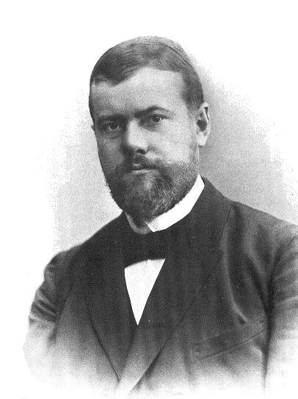

Макс Вебер

ТЕМА 9
СЕМЬЯ
СЕМЕЙНЫЕ ОТНОШЕНИЯ :
- Супружество
- Родительство
- Родство
Брак — зарегистрированный в специальных органах добро-вольный союз мужчины и женщины, который направлен на создание семьи и порождает для сторон взаимные права и обязанности

СЕМЬЯ — объединение людей, которые связаны между собой узами супружества, родительства или родства и находятся в непосредствен-ном постоянном близком общении
Семья представляет собой малую неформальную группу
Межличностные отношения формируются индивидуально, однако в то же время подлежат регулированию в соответствии с нормами семейного законодательства (права и обязанности членов семьи)

ЖИЗНЕННЫЙ ЦИКЛ СЕМЬИ
• ухаживание (предбрачные отношения)
• вступление в брак
• молодая семья
• полная семья (появление детей)
• зрелая семья (взросление и социализация детей)
• «опустевшее гнездо» (отделение взрослых детей от родителей)
• распад семьи (старение и смерть супругов)
Семья не обязательно проходит все стадии
Естественным фактором развития семейных отношений являются кризисы
Условия успешного преодоления кризисов
• сплоченность семьи
• адекватные ожидания членов семьи друг от друга
• гибкость взаимоотношений

ВИДЫ СЕМЬИ
по структуре родственных связей | нуклеарная (простая) — супруги (без детей или с несовершеннолетними детьми)
 | расширенная — супруги и другие родственники, проживающие вместе
по наличию родителей | полная — двое родителей
 | неполная — один родитель (материнская, отцовская)
по количеству детей | • бездетная  • однодетная  • двухдетная  • многодетная (трое и более детей)
по характеру семейных отношений | патриархальная, матриархальная — доминирование одной стороны
 | эгалитарная — равные права и обязанности

СЕМЕЙНЫЕ ЦЕННОСТИ
приоритет семейных отношений | любовь и уважение между членами семьи | верность супругов друг другу | рождение детей

ФУНКЦИИ СЕМЬИ
Репродуктивная | • рождение детей
Хозяйственно-бытовая | • ведение домашнего хозяйства  • приготовление пищи  • покупка новых вещей, одежды  • распределение благ  • наследование имущества
Воспитательная | • социализация членов общества  • воспитание, передача норм и ценностей  • социальный контроль
Эмоциональная | • удовлетворение потребностей в любви, тепле и взаимопонимании, уважении и признании  • эмоциональная поддержка  • ощущение безопасности
Рекреативная | • обеспечение комфорта и домашнего уюта  • организация рационального досуга и отдыха  • создание условий для укрепления здоровья

РОДСТВО
супружеское | кровное
1) супруги (муж и жена)  2) родственники супругов (родители, бабушки и де-душки, тети и дяди, братья и сестры) | 1) родители и дети  2) братья и сестры  3) двоюродные родственники

ПОДДЕРЖКА СЕМЬИ
• пособия и льготы
• отпуска по уходу за детьми
• создание яслей и садов
• режим рабочего дня, пенсионный стаж

Продолжительность поколения — промежуток времени между рождением отца и сына, матери и дочери (в среднем 30 лет)

ЦЕЛИ СОЗДАНИЯ СЕМЬИ
РАНЬШЕ
• продолжение рода
• передача накопленных материальных ценностей
• экономное расходование сил и средств на жилищное, бытовое обеспечение

ТЕПЕРЬ
• прежде всего духовное сообщество, содружество во имя интересной, богатой впечатлениями жизни
• обретение чувства устойчивости в изменяющемся мире
• совместное определение так тики поведения в обществе и жизненных перспектив

